Начисление зарплаты

В ДОКУМЕНТЕ ПОЛУЧАЕМ В ЗАПРОСЕ ДАННЫЕ И СОГЛАСНО ВИДАМ РАСЧЕТА
ГОТОВИМ ДЛЯ ПЕРЕДАЧИ В ОБЩИЙ МОДУЛЬ ДАННЫЕ И УСЛОВИЯ ПО ПЕРИОДАМ
ГРАФИКАМ
РАЗМЕРАМ (оклада и %премии)

И ПРИ ВЫЗОВЕ ПРОЦЕДУР ОБЩЕГО МОДУЛЯ, В КОТОРЫХ БУДЕТ ПРОИСХОДИТЬ РАСЧЕТ
ПЕРЕДАЕМ В НИХ НЕОБХОДИМЫЕ ПАРАМЕТРЫ (Ссылку и Отказ)

Процедура ОбработкаПроведения(Отказ, Режим)

Запрос = Новый Запрос;
Запрос.Текст =
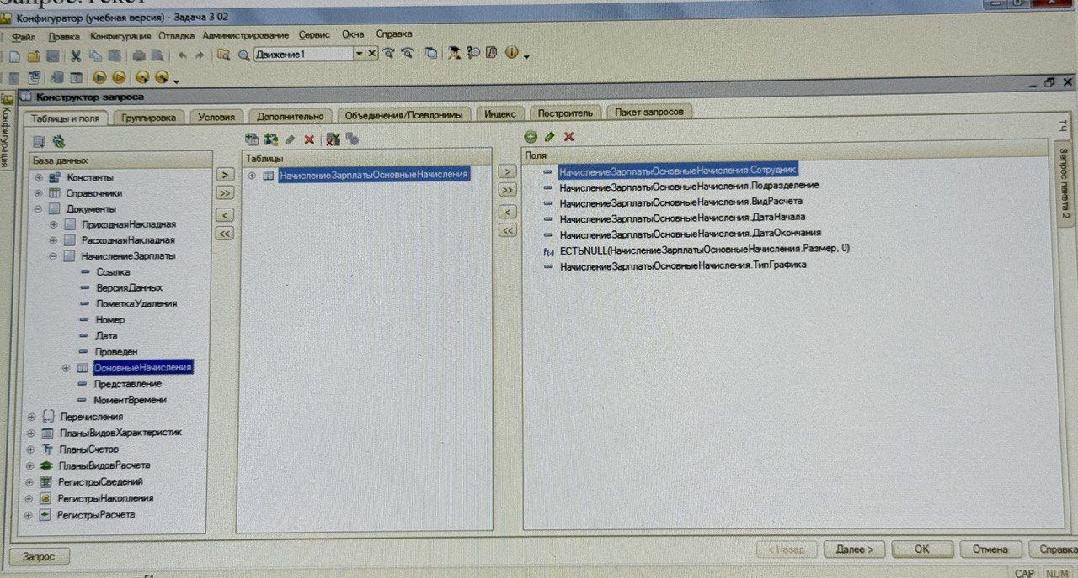
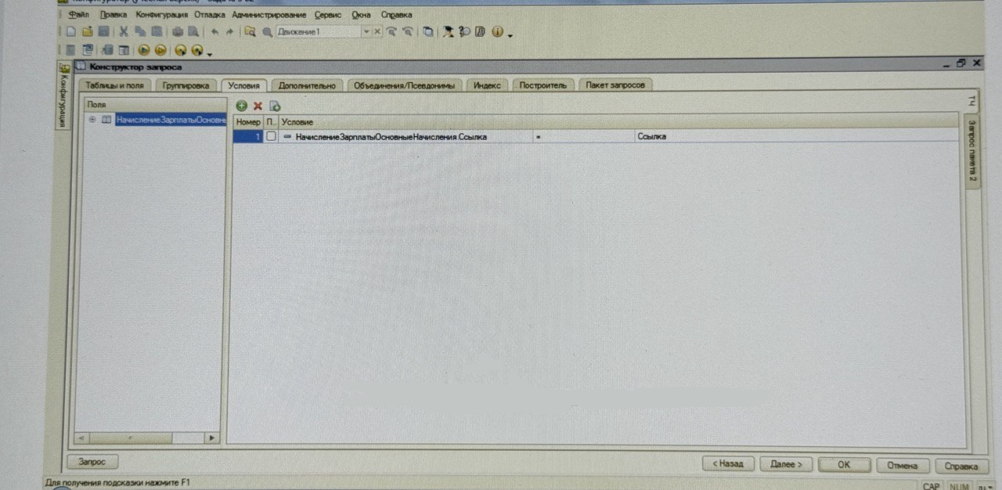
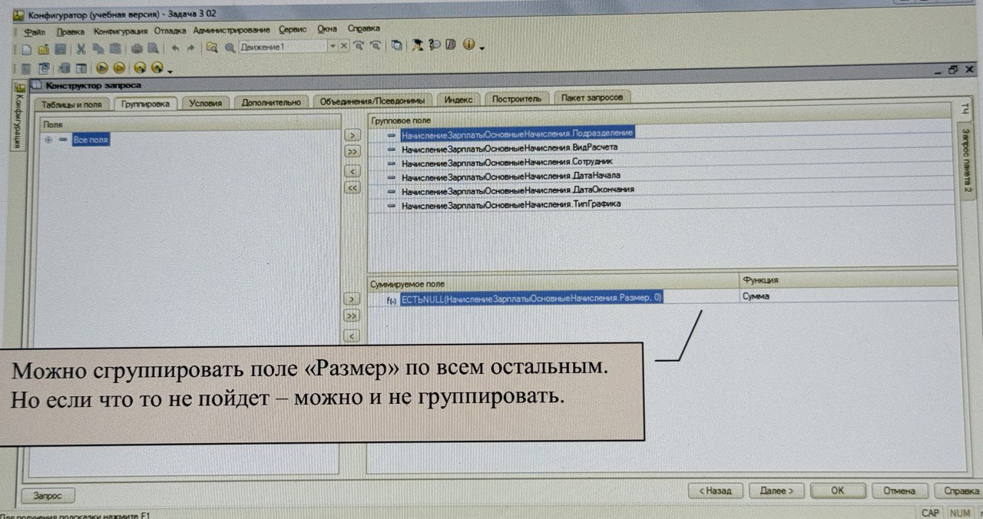
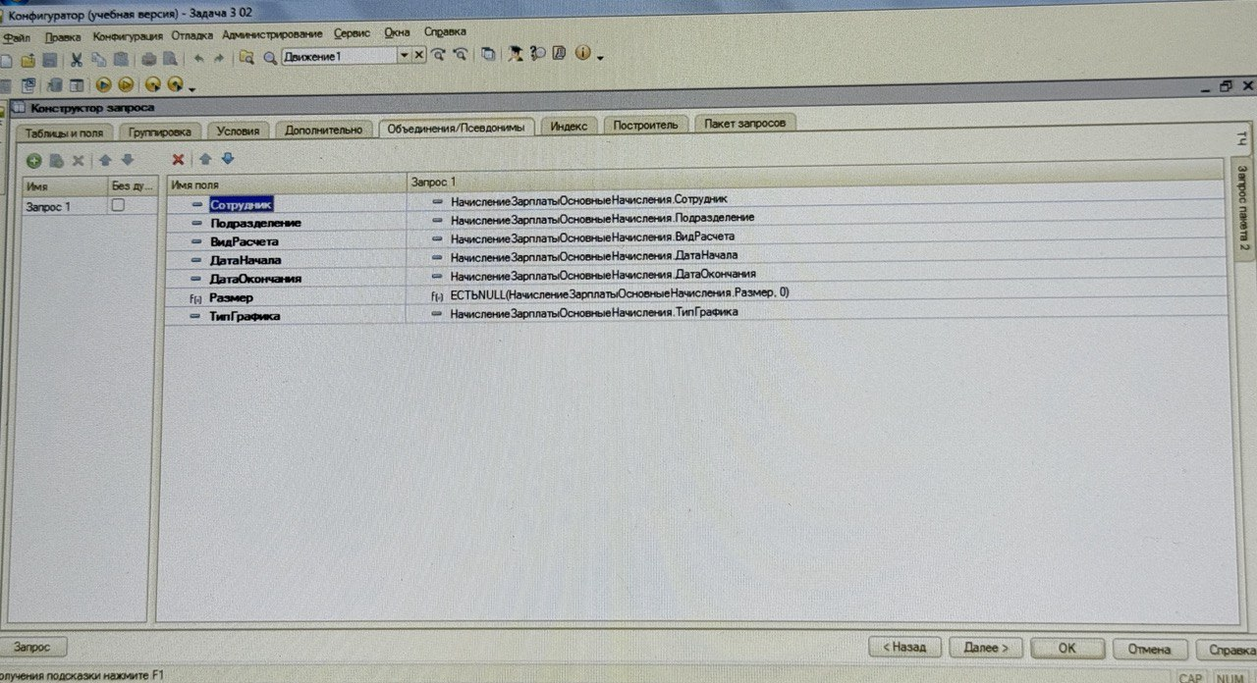
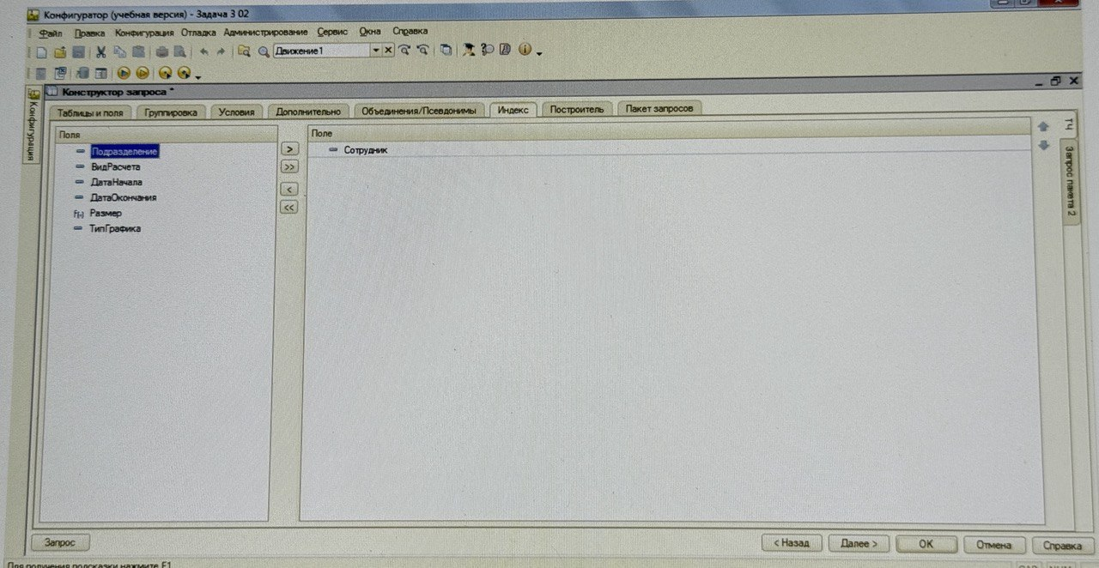
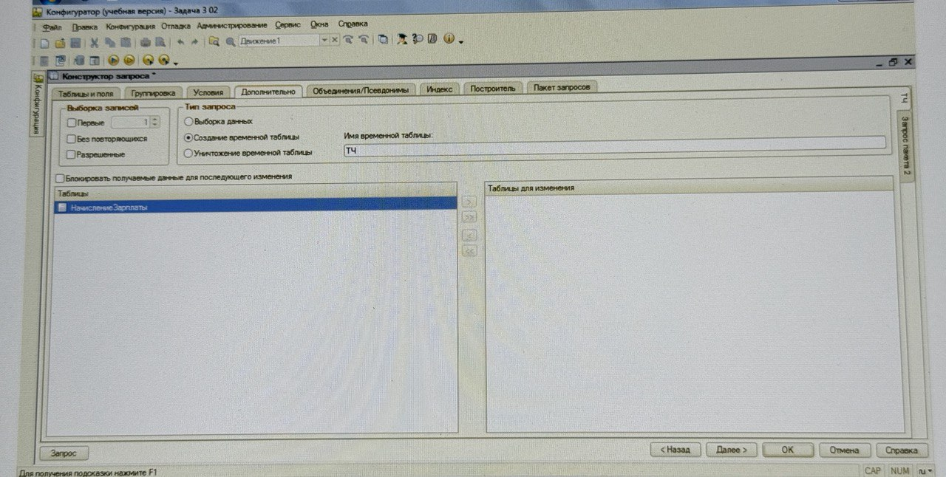
ВО ВТОРОМ ПАКЕТЕ ПОЛУЧАЕМ ДАННЫЕ ДЛЯ РАСЧЕТА ОКЛАДА (при постоянном окладе в месяце и при измененном окладе в течении месяца)

ДВА РАЗА ВЫБИРАЕМ ТАБЛИЦУ СрезПоследних И ПЕРЕИМЕНОВЫВАЕМ ПРАВИЛЬНО ДОБАВИВ К ИМЕНАМ СВОИ ДОПОЛНЕНИЯ

1 РАЗ = Начало
СведенияОСотрудникахСрезПоследнихНачало

2 РАЗ = Окончание
СведенияОСотрудникахСрезПоследнихОкончание

не Конец, а Окончание,
чтобы таблицы расположились в порядке выбора сверху вниз в поле «Таблицы» так удобнее с ними работать
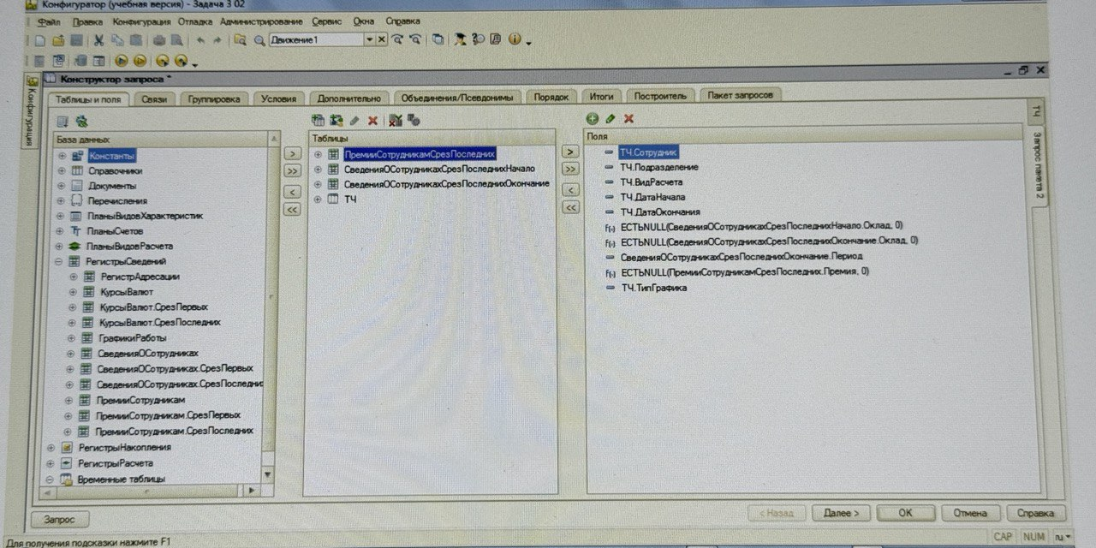
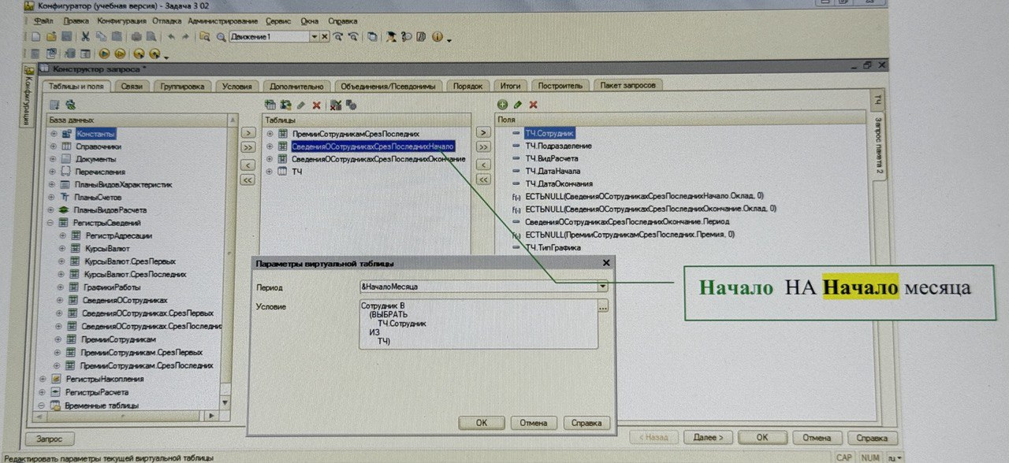
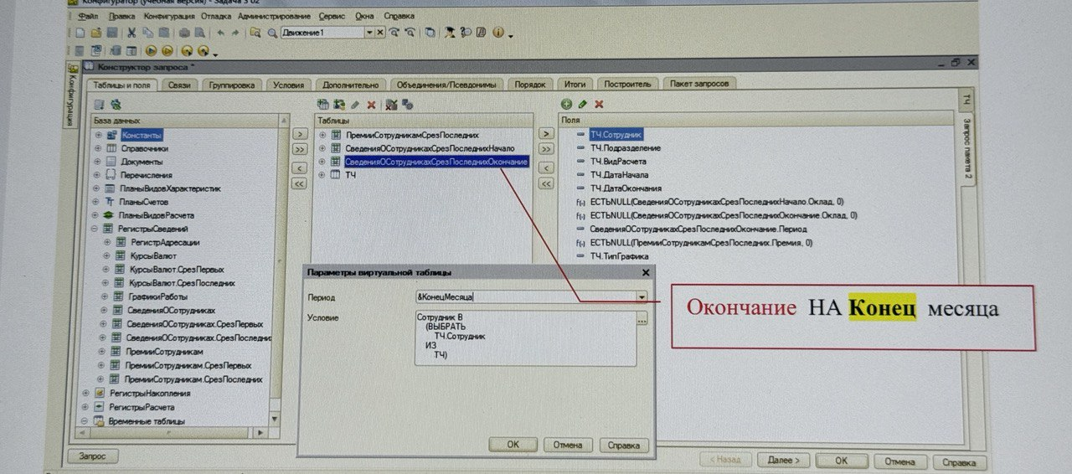
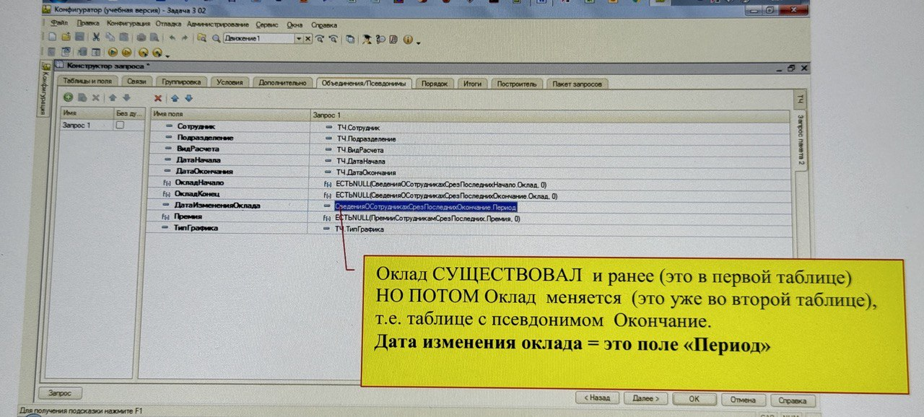

ПЛЮС ПОЛУЧЕМ ДАННЫЕ ПО ПРОЦЕНТАМ ПРЕМИЙ НА «Начало месяца»
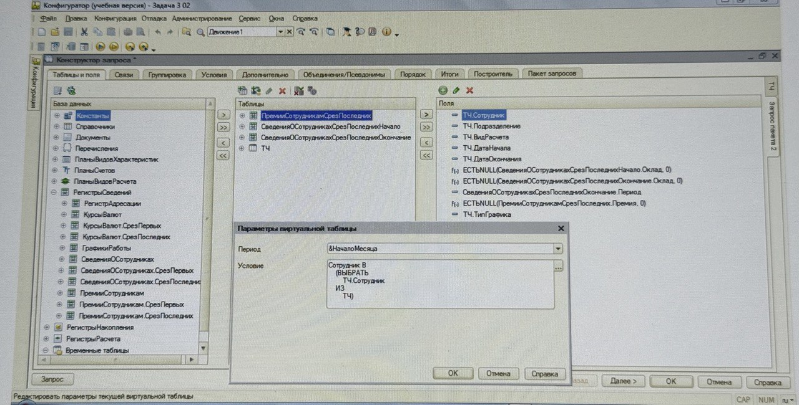
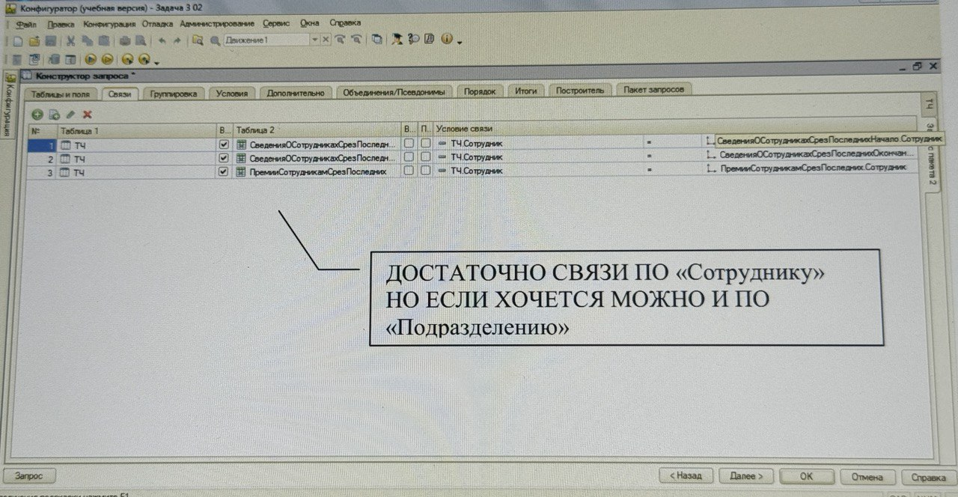

Запрос.УстановитьПараметр("НачалоМесяца", НачалоМесяца(Дата));
Запрос.УстановитьПараметр("КонецМесяца", КонецМесяца(Дата));
Запрос.УстановитьПараметр("Ссылка", Ссылка);

Выборка = Запрос.Выполнить().Выбрать();

Пока Выборка.Следующий() Цикл

Если ТипЗнч(Выборка.ВидРасчета) = Тип("ПланыВидовРасчетаСсылка.ОсновныеНачисления") Тогда
Движение = Движения.ОсновныеНачисления.Добавить();
Движение.ТипГрафика = Выборка.ТипГрафика;
Иначе
Движение = Движения.ДополнительныеНачисления.Добавить();
КонецЕсли;

Движение.Сторно = Ложь;
Движение.ВидРасчета = Выборка.ВидРасчета;
Движение.Сотрудник = Выборка.Сотрудник;
Движение.Подразделение = Выборка.Подразделение;

Движение.ПериодРегистрации = Дата;

Если Выборка.ВидРасчета = ПланыВидовРасчета.ОсновныеНачисления.Оклад Тогда

Если Выборка.ОкладНачало <> Выборка.ОкладКонец Тогда
Движение.ПериодДействияНачало = НачалоДня(Выборка.ДатаНачала);
Движение.ПериодДействияКонец = КонецДня(Выборка.ДатаИзмененияОклада)-1;
Движение.Размер = Выборка.ОкладНачало;

КорДвижение = Движения.ОсновныеНачисления.Добавить();
КорДвижение.ВидРасчета = Выборка.ВидРасчета;
КорДвижение.Сотрудник = Выборка.Сотрудник;
КорДвижение.Подразделение = Выборка.Подразделение;
КорДвижение.ПериодРегистрации = Дата;
КорДвижение.ПериодДействияНачало = НачалоДня(Выборка.ДатаИзмененияОклада);
КорДвижение.ПериодДействияКонец = КонецДня(Выборка.ДатаОкончания);
КорДвижение.Размер = Выборка.ОкладКонец;
КорДвижение.ТипГрафика = Выборка.ТипГрафика;
Иначе
Движение.ПериодДействияНачало = Выборка.ДатаНачала;
Движение.ПериодДействияКонец = КонецДня(Выборка.ДатаОкончания);
Движение.Размер = Выборка.ОкладНачало;
КонецЕсли;

ИначеЕсли Выборка.ВидРасчета = ПланыВидовРасчета.ОсновныеНачисления.Командировка Тогда
Движение.ПериодДействияНачало = НачалоДня(Выборка.ДатаНачала);
Движение.ПериодДействияКонец = КонецДня(Выборка.ДатаОкончания);

Движение.БазовыйПериодНачало = ДобавитьМесяц(НачалоМесяца(Выборка.ДатаНачала), -2);
Движение.БазовыйПериодКонец = НачалоМесяца(Выборка.ДатаНачала)-1;

ИначеЕсли Выборка.ВидРасчета = ПланыВидовРасчета.ДополнительныеНачисления.Премия Тогда
Движение.ПериодДействияНачало = НачалоДня(Выборка.ДатаНачала);
Движение.ПериодДействияКонец = КонецДня(Выборка.ДатаОкончания);

Движение.БазовыйПериодНачало = НачалоМесяца(Выборка.ДатаНачала);
Движение.БазовыйПериодКонец = КонецМесяца(Выборка.ДатаНачала);

Движение.Размер = Выборка.Премия; // --- в Размер передаем процент премии %
КонецЕсли;
КонецЦикла;

//******************************** СТОРНО ЗАПИСИ **********************************

Дополнение = Движения.ОсновныеНачисления.ПолучитьДополнение();

Для каждого СтрокаСторно из Дополнение Цикл
Движение = Движения.ОсновныеНачисления.Добавить();

ЗаполнитьЗначенияСвойств(Движение, СтрокаСторно); // --- псевдонимы запроса и имена реквизитов совпадают, можно метод

Движение.ПериодРегистрации = СтрокаСторно.ПериодРегистрацииСторно;
Движение.ПериодДействияНачало = СтрокаСторно.ПериодДействияНачалоСторно;
Движение.ПериодДействияКонец = СтрокаСторно.ПериодДействияКонецСторно;

Движение.Сторно = Истина;

КонецЦикла;

Движения.ОсновныеНачисления.Записать();
Движения.ДополнительныеНачисления.Записать();

ОМ1. РассчитатьОсновные Начисления (Ссылка, Отказ);
ОМ1.РассчитатьДополнительные Начисления(Ссылка);

КонецПроцедуры

